Wie kommen Sie am besten vom Bahnhof zum Ort des 25. Schweizer Festivals.

Das 25. Schweizer Jonglierfestival wird in Genf stattfinden, in der "école Aimée-Stitelmann", die sich auf der Strasse "route de Base n°24", 1228 Plan-les-Ouates befindet.

Wenn Sie mit dem Zug kommen, steigen Sie am Bahnhof "Cornavin" aus. Dann, nehmen Sie die Straßenbahn 13 oder 15 Richtung "Palettes", bis Haltestelle "Palettes" ( Dauer 20 Minuten, fährt jede 12 Minuten).
Nehmen Sie dann den Bus 23 Richtung "ZIPLO", bis zur Haltestelle "Le Rolliet" (eine Haltestelle nach "Voirets", Dauer 5 Minuten). Die Schule "Aimée-Stitelmann" ist gegenüber.
Die Straßenbahnen 13 et 15 fahren ungefähr alle 12 Minuten vom Bahnhof Cornavin ab.
Der Bus 23 fährt alle 15 Minuten von der Haltestelle "Palettes" bis Haltestelle "Le Rolliet".
Es ist möglich, den Bus 42 an der Haltestelle "Chemin des Palettes" anstatt Bus 23 zu nehmen. Er fährt alle 20 Minuten.
Von Haltestelle "Palettes" ist es möglich einen Kilometer zu laufen, um am Jonglierort anzukommen.
Mehr Informationen befinden sich auf : http://www.tpg.ch/fr/

Hier ist einen Plan, um den Weg zu finden.
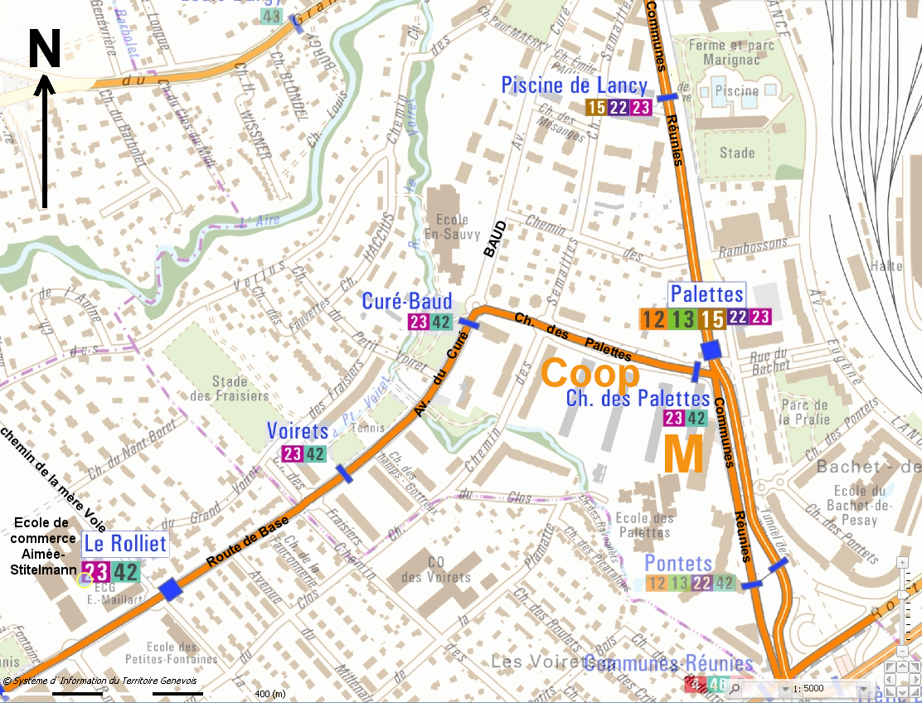
Plan tiré du site : http://etat.geneve.ch/geoportail/plangeneve/ (Suchen "Route de Base 24")

